Den lille hjælper 2
Vinkler ...................................................................................................................s. 26
Vinkels benævnelser ..............................................................................................s. 27
Måling af vinkler ....................................................................................................s. 26
Spids, ret & stump vinkler .......................................................................................s. 27
Geometriske begreber ..............................................................................................s. 28
Midtnormal og vinkelhalveringslinje .......................................................................s. 28
Diagonaler, ligebenet og ligesidet trekant ................................................................s. 30
Ligedannet og kongruente figurer .............................................................................s. 30
Statistik ......................................................................................................................s. 31
Grupperet statistik ......................................................................................................s. 32
Diagramtyper ..............................................................................................................s. 33
Sandsynlighed .............................................................................................................s. 34
Kombinatorik ...............................................................................................................s. 34
Koordinatsystem ..........................................................................................................s. 35
Ligninger ......................................................................................................................s. 35
Grafisk ligningsløsning ................................................................................................s. 37
Funktioner – Oversigt over de forskellige typer ..........................................................s. 37
Valuta ...........................................................................................................................s. 40
Flytninger, drejninger ...................................................................................................s. 40
Måleenheder (længde, areal, rumfang, vægt og tid .......................................................s. 42
Gennemsnitsfart .............................................................................................................s. 42
Målestoksforhold ...........................................................................................................s. 43
Isometrisk og perspektiv tegning ...................................................................................s. 43
Isometrisk tegning ..........................................................................................................s. 43
Perspektiv tegning ..........................................................................................................s. 44
Arbejdstegning ...............................................................................................................s. 45
Vinkler
Vinkels benævnelser
En vinkel er åbningen mellem to rette linjer, der har samme endepunkt. De to rette linjer AB og AC kaldes for vinklens ben, og deres fælles endepunkt kaldes vinklens toppunkt. N er vinkelrummet I sidste tilfælde skal bogstavet ved toppunktet stå i midten.
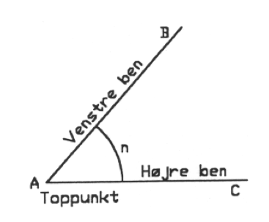
Måling af vinkler
Vinkler måles med en vinkelmåler. Den består af en halvcirkelformet skive, som langs kanten er inddelt i 180°. En vinkles måling betegnes i grader, og vises ved det lille o over tallet.
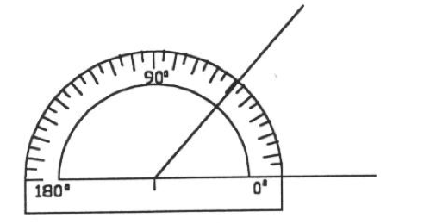
Spids vinkel
En vinkel, der er mindre end en ret vinkel, kaldes en spids vinkel.
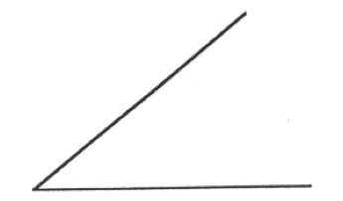
Ret vinkel

En ret vinkel er 90°.
Stump vinkel
En vinkel, der er større end en ret vinkel, men mindre end 180°, kaldes en stumpvinkel.
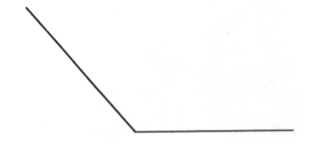

Geometriske begreber
Midtnormal og vinkelhalveringslinjer.
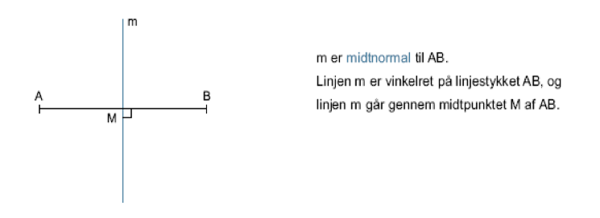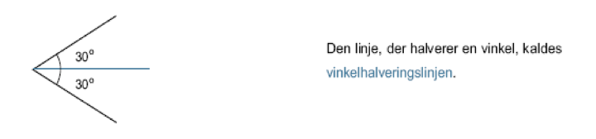
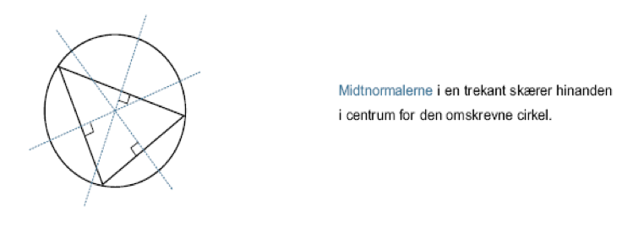

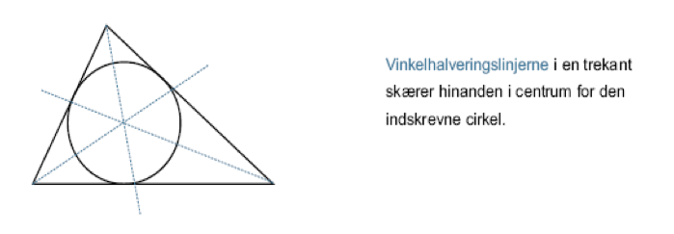
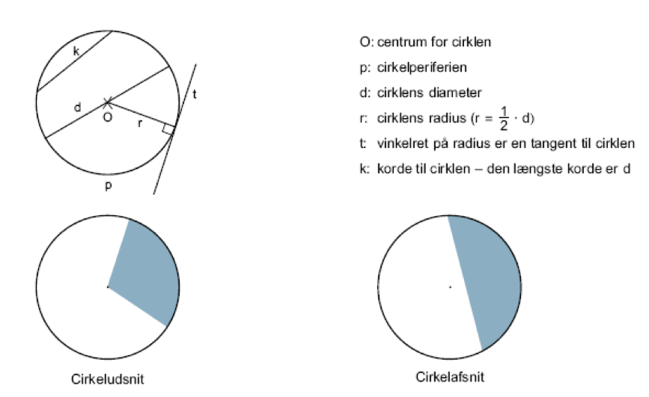

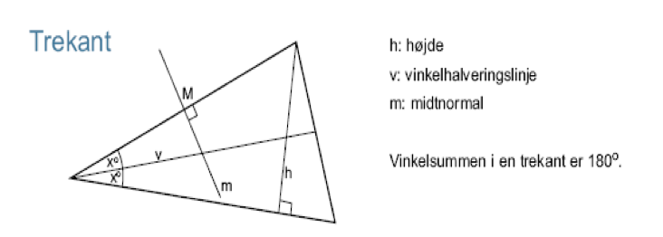

Diagonaler, ligebenet og ligesidet trekant
Diagonaler går fra vinkelspids til vinkelspids. F.eks. har en firkant har 2 diagonaler.
En ligebenet trekant er en trekant, hvor to af siderne er lige store og to vinkler er lige store.
En ligesidet trekant er en trekant med tre lige store sider, og alle vinklerne er lige store (180º : 3 = 60º)
Ligedannet og kongruente figurer
To figurer siges at være ligedannet, hvis de har samme form, men ikke nødvendigvis er tegnet i samme målestoksforhold.
Figurer, som både er ligedannet og lige store, er kongruente (helt ens).
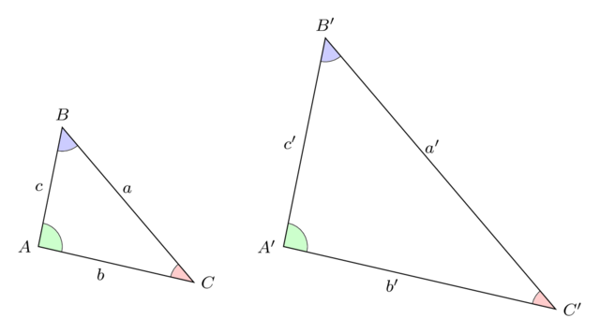

Statistik
Statistik er indsamling, talmæssig bearbejdning og analyse af data.
Observationer er de oplysninger og data, der indsamles.
Hyppigheden for en observation er det antal gange, den enkelte observation forekommer.
Størsteværdien er det største tal, der forekommer i observationssættet.
Mindsteværdien er det mindste tal, der forekommer i observationssættet.
Variationsbredden er forskellen mellem størsteværdien og mindsteværdien.
Medianen er den midterste observation i et observationssæt, når de er skrevet i rækkefølge.
Typetallet for et observationssæt er den observation der forekommer flest gange. Altså den mest typiske observation.
Middeltal/gennemsnit for et observationssæt findes ved at dividere summen af samtlige observationer med det samlede antal observationer.
F.eks. en klasse på 20 elever opnår følgende karakter i matematik:
9, 10, 10, 5, 6, 7, 7, 8, 10, 8, 7, 11, 10, 9, 9, 11, 6, 8, 9, 10
Observation (Karakter) | Hyppighed
5 | 1
6 | 2
7 | 3
8 | 3
9 | 4
10 | 5
11 | 2
Størsteværdien er 11
Mindsteværdien er 5
Variationsbredden er (11-5) = 6
Typetal er 10
Middeltallet er (170:20)=8,5
Medianen er 9
Medianen findes således: 5, 6, 6, 7, 7, 7, 8, 8, 8, 9, 9, 9, 9, 10, 10, 10, 10, 10, 11, 11 Midten er mellem to tal, som er 9 og 9, derfor er medianen 9.
Grupperet statistik
I tilfælde, hvor et observationssæt består af mange observationer med stor variationsbredde, kan man gruppere observationerne i intervaller for at skabe et bedre overblik.
Diagramtyper
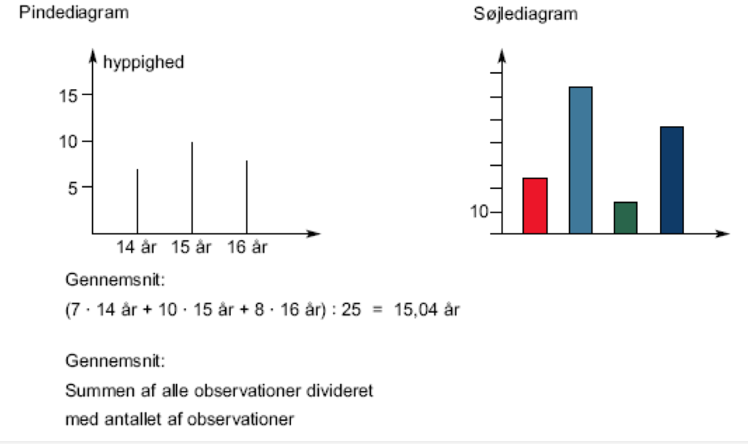
Sandsynlighed
Kombinatorik
For at kunne overskue kombinationernes samlede antal, kan det være en hjælp at tegne sig til rette med det. Det kaldes for tælletræer, og foregår på følgende måde:
F.eks. På hvor mange måder kan Katrine kombinere 4 nederdele og 4 bluser?
Ved at tælle enderne af stregerne kommer vi frem til at der er 16 kombinations-muligheder.

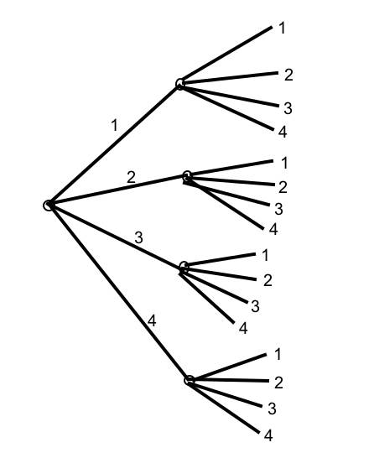
Hver nederdel, kan kombineres med 4 bluser. Altså 4 x 4 = 16 kombinations-muligheder.

Koordinatsystemet
Et koordinatsystem består af to tal-sæt, som står vinkelret på hinanden. Tallinjerne kaldes akser.
Den vandrette tallinje betegnes 1. aksen eller x-aksen. Den lodrette tallinje betegnes 2. aksen eller y-aksen.
Et punkts koordinatsæt (x, y) kaldes et ordnet tal-sæt, og angiver afstanden fra punktet til akserne.
Ligninger
Ligninger skal løse i rækkefølge efter hierarki:
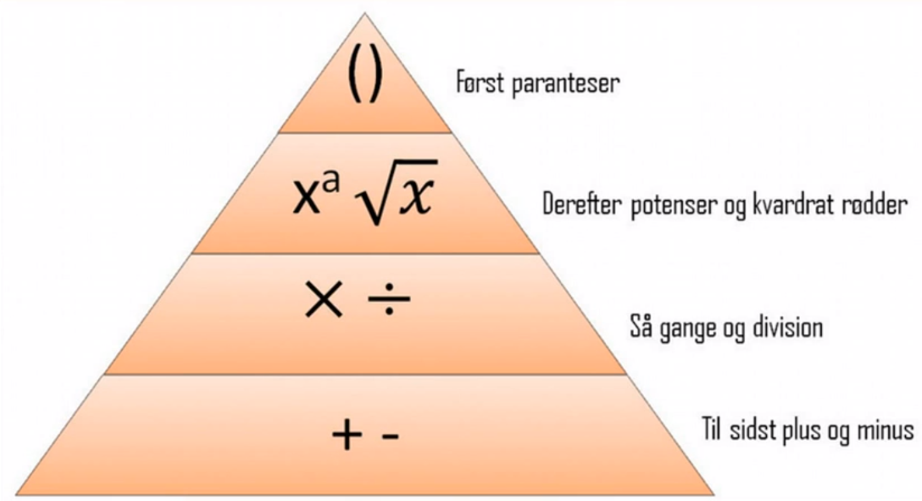

En ligning består af to talstørrelser på hver sin side af et lighedstegn. Et lighedstegn er en påstand om, at de to sider er lige store.
F.eks. 2x – 4 = x + 2
Løsningen er det eller de tal, der gør påstand sand, i dette tilfælde 6
Ligninger kan løses ved hjælp af to metoder:
1. Man kan gætte og kontrollere ved at indsætte et tal i stedet for X
2. Man kan omforme ligningen, således at x står på den ene side og talværdierne på den anden side af lighedstegnet
2x – x = 2 + 4
1x = 6 x = 6
Når man omformer ligninger, gælder følgende:
- Man må lægge samme tal til på begge sider af lighedstegnet.
- Man må trække samme tal fra på begge sider af lighedstegnet.
- Man må gange med samme tal på begge sider af lighedstegnet.
- Man må dividere med samme tal på begge sider af lighedstegnet
F.eks.
3(x - 2) = x + 8
Der ganges ind i parentesen i begge led
3x - 6 = x + 8
x trækkes fra på begge sider af lighedstegnet 3x-6-x = x+8-x
reduktion
2x – 6 = 8
Der lægges 6 til på begge sider af lighedstegnet 2x-6+6=8+6
Reduktion
2x = 14
Division med 2 på begge sider
x = 7
Ligningen er nu løst.
Man kan så kontroller om løsningen er sand ved at sætte 7 ind i den oprindelige ligning:
2x – 6 = 8
2(7) – 6 = 8
14 – 6 = 8
8 = 8 Løsningen er sand

Grafisk ligningsløsning (2 ligninger med 2 ubekendte)
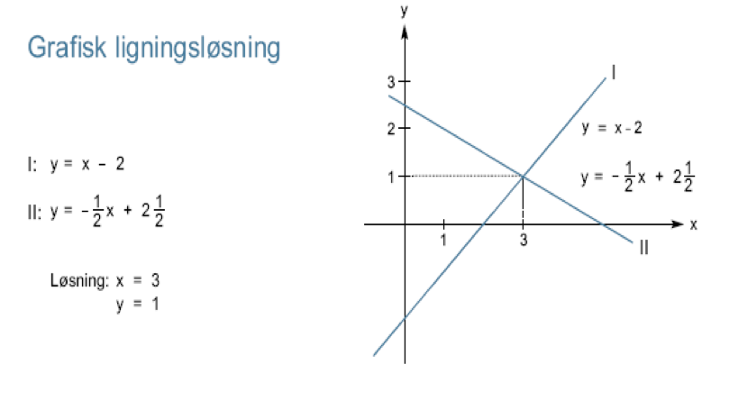
Funktioner
En funktion er en sammenhæng mellem to variable størrelse x og y.
Oversigt over de forskellige typer funktioner:
1. Lineær funktion

f(x) = y = ax + b

a: hældningstal

b: skæringspunkt på y-aksen

Kendt som taxa-funktionen: der er et startbeløb og en fast pris pr. km

Eksempel på en lineære funktion:
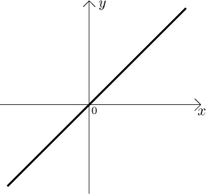

Hældningstallet er den lodrette afstand divideret med den vandrette afstand af en linjes hældning.
F.eks.

- den lodrette afstand (BC) er

2 til 14 = 12

- den vandrette afstand (AB) er

0 til 2 = 2

- hældningstallet (lodret/vandret) er

12/2 = 6

- derudover skær linjen y-aksen på

+2

Alle lineære funktioner har formen:

y = ax + b

Dvs. denne linje hedder: f(x) = y = 6x + 2

2. Eksponentiel funktion

f(x) = y = b * a^{x} (præcis som k_{n} = k(1+r)^{n}

b: skæringspunkt på y-aksen (startværdi)
a: procentmæssig stigning (1 + renten)

Kendt som renteformlen: der er et startbeløb, der stiger eller falder med en fast procentdel.
Kan selvfølgelig også bruges til andet end penge f.eks. befolkningstal og andet der stiger procentvis.

Eksempel på en lineære funktion:
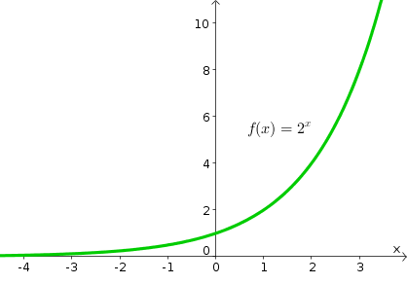

3. Omvendt proportionalitet

f(x) = y = $\frac{a}{x}$

a: proportionalitetskonstanten (den mængde der skal deles i portioner)

Er ideel til at vise sammenhængen mellem tid og hastighed.
Kan bruges til alt hvad der skal deles i portioner. Jo flere der skal dele, jo mindre får de.

Eksempel på en lineære funktion:
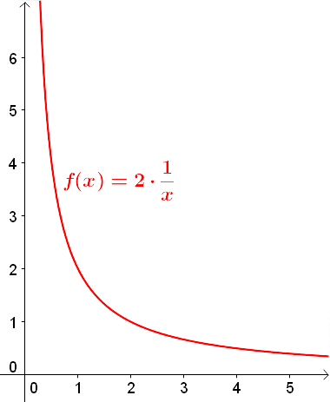

4. Andengradsfunktion

f(x) = y = ax² + bx + c

a: er det en ”glad” eller ”sur” smiley. Jo tættere på nul, jo bredere er grafen.
b: hvordan skærer grafen y-aksen
c: hvor skærer grafen y-aksen

Kan bruges til at vise kast (kaldes også for en kasteparabel).
Kan bruges til at vise kablerne på en hængebro.
Kan bruges til at finde ideelle punkter (optimering). F.eks. bedste pris ift. Indtjening, omkreds og areal.

Eksempel på en andengradsfunktion:
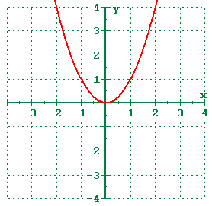
Valuta
Valutakursen angiver prisen i danske kroner for 100 enheder af den fremmede valuta.
Når man skal finde prisen i danske kr. for et beløb i fremmed valuta ganges prisen med for 100 enheder og divideres med hundrede.
Prisen i danske kroner = beløb i fremmed valuta * kursen/100
Eksempel: Kursen for US-dollar er 688,42
425$ omregnet til danske kroner: 425*688,42/100 = 2.925,79 kr.
Når man skal omregne et beløb i danske kroner til fremmede valuta ganges beløbet med 100 og divideres med kursen.
Beløb i fremmed valuta= beløb i danske kroner *100/kursen
Eksempel: Kursen for Euro er 754,95
2000 kr. omregnet til Euro: 2000*100/754,95 = 264,92 Euro

Flytninger, drejninger
Geometriske figurer flyttes som helhed. Figuren har efter flytningen samme størrelse og facon, som før flytningen. Dvs. figuren ændre hverken form eller størrelse efter en flytning.

Forskellige typer flytninger:
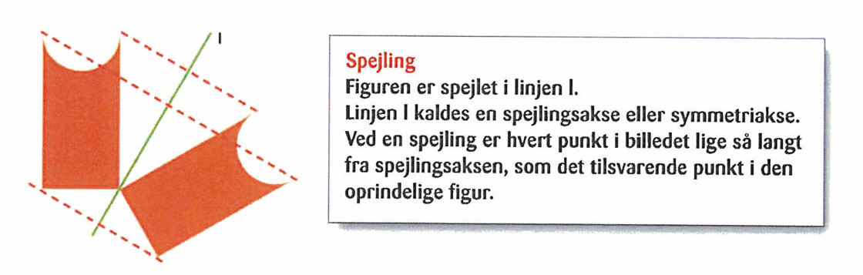
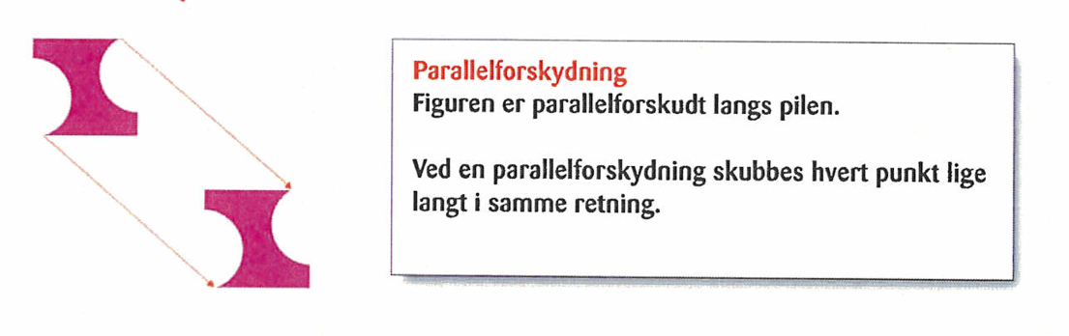
Drejninger foregår ud fra et bestemt punkt og angives med antal grader.
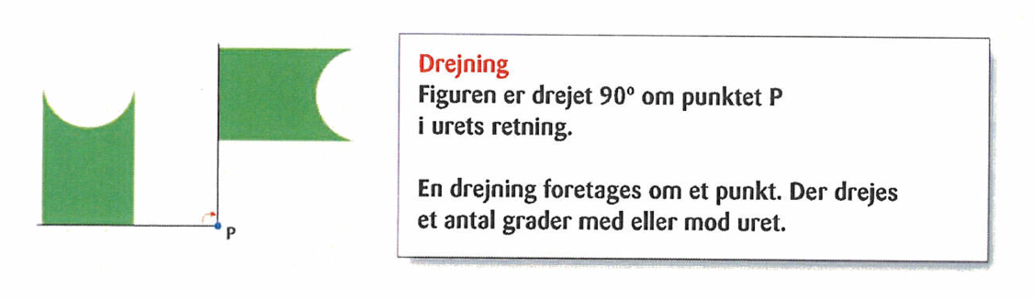
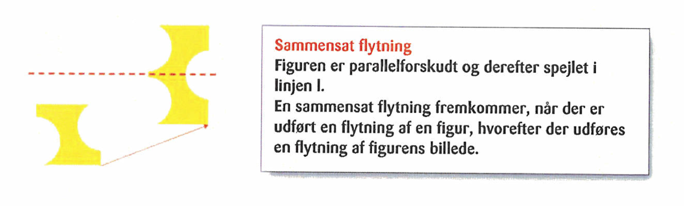

Måleenheder
Vægt
målt i f.eks. kilogram (kg)

Tid
1 år= 12 måneder = 52 uger = 365 døgn
1 døgn = 24 timer = 1140 minutter = 86.400 sekunder
1 time = 60 minutter = 3600 sekunder
1 minut = 60 sekunder

Gennemsnitsfart/hastighed
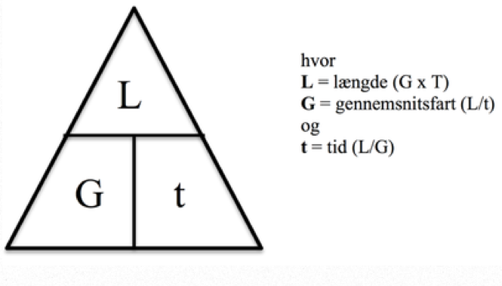
Gennemsnitsfart beregnes ved at dividere tiden (t) med afstanden (L)
G = L/t L = G * t t = L/G
Det er vigtigt at man holder styr på måleenhederne når man beregner gennemsnitsfart. Man må f.eks. ikke regne med sekunder og timer eller centimeter og kilometer. De forskellige enheder skal være ens.
F.eks.
G = 25 km/t L = 10 km t = 2 timer (alle måleenheder passer)
G = 25 km/t L = 5 m t = 80 sekunder (alle måleenheder passer IKKE sammen)
Her skal f.eks. 5 m omregnes til km og 80 sekunder skal omregnes til timer.
Så kan vi lave beregninger.
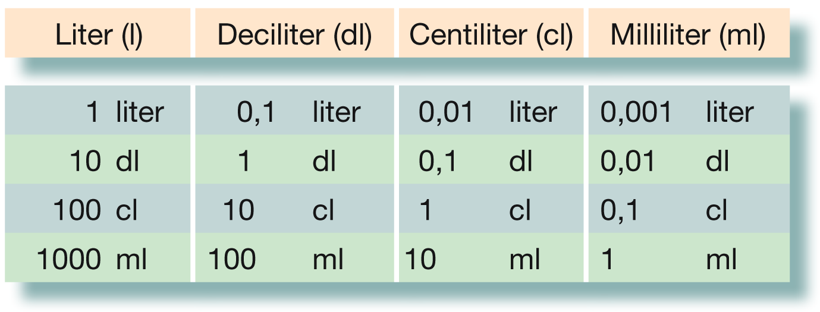
Målestoksforhold (størrelsesforhold)
Målestoksforhold på en tegning angiver hvor meget en afstand på tegningen svarer til i virkeligheden. F.eks:
Målestoksforholdet er 1 : 10000
I dette tilfælde svarer 1 cm målt på kortet til 10000cm (eller 100m) i virkeligheden.

Hvad der skal på hvilken side af kolon af størrelsesforhold kan siges med huskereglen: T : V (Tegning : Virkelighed). Det gælder uanset om der er tale om forstørrelse eller formindskelse.

Isometrisk og perspektiv tegning
Isometrisk tegning
Isometrisk tegning er en tegning på isometrisk papir.
Tegningen er tredimensionel, og mål på højde, længde og bredde kan oftest aflæses.
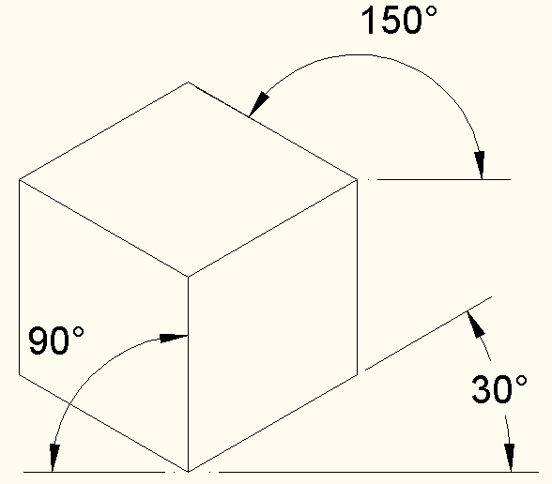
Perspektiv tegning
En perspektivtegning er en tegning i to dimensioner, hvor man forsøger at gengive virkeligheden, som den opfattes af det menneskelige øje.
Synspunktet angiver det punkt, hvorfra tegningen er konstrueret.
Horisontlinjen er en vandret linje, som angiver horisonten. Horisontlinjen befinder sig i betragterens øjenhøjde.
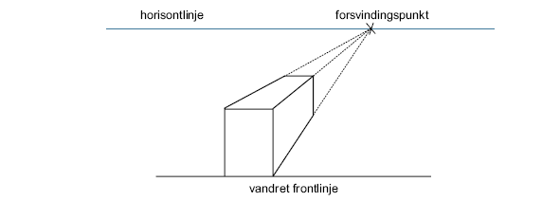
Alle parallellinjer forsvinder i synsretningen i samme punkt. Dette punkt kaldes forsvindingspunktet, og ligger på horisontlinjen. En perspektivtegning kan have flere forsvindingspunkter.
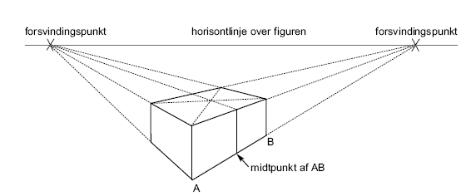

Arbejdstegning
En arbejdstegning af en tredimensionelle figur består ofte af en isometrsik tegning og 3 plan tegninger (foran, fra siden og fra oven). Udover skal der være de rigtige antal mål på tegningen så figuren kan tegnes eller bygges korrekt.

